生物多様性を守る 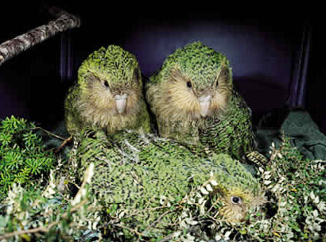

この章の冒頭の写真は、カカポ（kakapo、Strigops habroptilus）というニュージーランドの固有種（endemic species）で、世界で一番大型のオウムである。体長はおよそ63cm、飛べない。残念ながら、この世界一大きな飛べないオウム、カカポは絶滅危惧種にリストアップされている。

なぜ､カカポが絶滅の危機に瀕したのかについて理解するためには、地球の歴史や進化などの知識が必要となる。美しい緑色の羽を持ったカカポにまつわる話について、もう少し詳しく見てみよう。カカポのたどった運命の歴史は、波乱万丈、涙なくしては語れない物語である。

１．大陸の移動とカカポの物語

ニュージーランドとオーストラリア大陸はインド亜大陸とともに、中生代の中ごろにゴンドワナ大陸を離れ、移動し始める。

大陸が移動したという説は、すでにヴェーゲナーが1912年に提唱していた。しかしながら当時は、大陸が移動したと言うような考えは、荒唐無稽なものとして受け入れられなかった。すでに生物地理学的にアフリカと南アメリカに似たような種の化石が見つかっていて、両大陸が連続していたと考えた方が説明しやすい事例も見つかっていたのに、である。

その後、古地磁気の調査ができるようになり、各大陸の岩石に残る古地磁気を比較して、地球の磁北がどのように移動したか､その軌跡を求めて海底が拡大しているという考えが提出された。さらに、地震・火山運動・造山運動・山脈や海溝といった地球規模のさまざまな地学的なデータを総合的に説明できる説として、1960年後半にプレートテクトニクス理論が形成された。この理論では、地球内部の最も外側の部分は、外側のリソスフェア（岩石圏）と内側のアセノスフェア（岩流圏）の二つの層から構成され、このうち外側を覆う厚さ100kmほどのリソスフェア（と地殻）は、さらに十数枚の「プレート」という巨大な板に分けられ、プレートは固有な運動をしていると考える。下の図の中では、その運動の方向を黒い矢印で示してある。
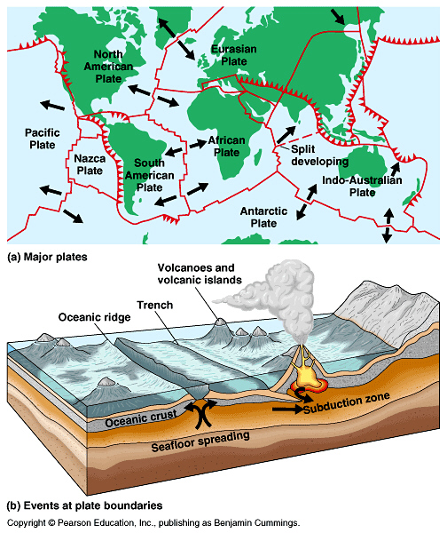

このようなプレートの運動はずっと起こっていると考えられ、それがゴンドワナ大陸の分断を起こしたと考えられる。
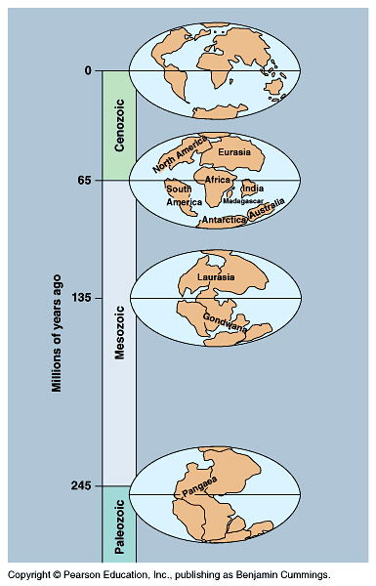

すでに述べたように、化石の記録は南アメリカ、アフリカ、インド亜大陸、南極が一つの大きな大陸（すなわちゴンドワナ大陸）であったとことを示している（次ページの図参照）。こうして、地球の表面には、大陸の移動の時期によって進化の程度の異なる生物が分布する、生物地理区が生まれた。
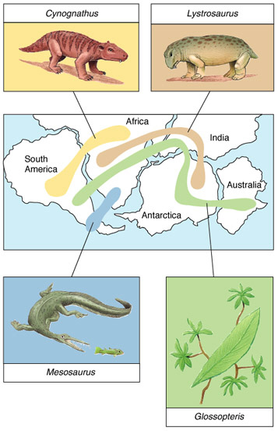

オーストラリア区を載せたプレートは、早くから移動を始めたために、特異な生物を有する地理区となっている。オーストラリアには真獣類がいなかったので、他の地理区では真獣類との競争に敗れて絶滅してしまった単孔類と有袋類が生き残った。ニュージーランドには哺乳類がいなかったので、鳥類が、一番進化した動物種となった。
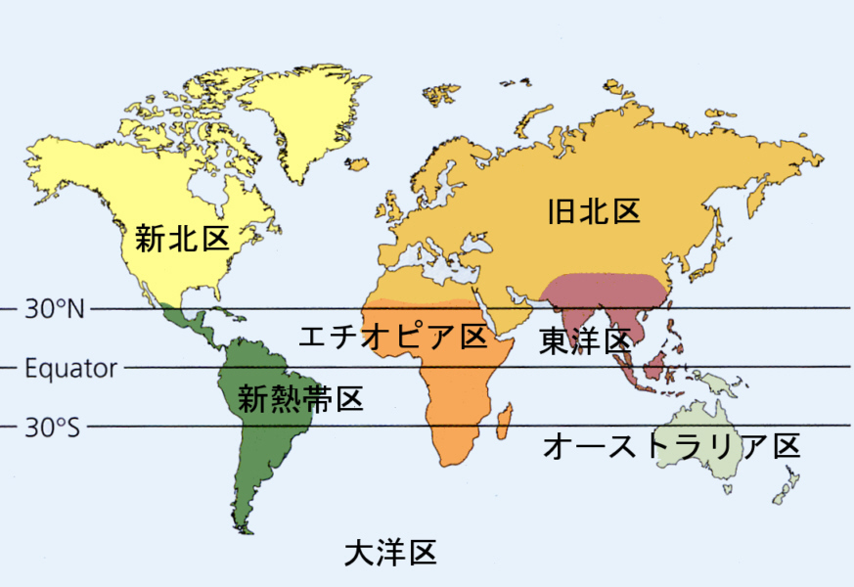

こうしてニュージーランドの鳥類は、哺乳類がいないために他の大陸では哺乳類が占める生息域にも進出し、飛ぶことをやめてしまった種が現れた。カカポは、大型化し飛ぶことを止めてしまった鳥である。天敵がいなかったためカカポは大型になったばかりでなく、警戒心の少ない非常におっとりとした鳥となった。
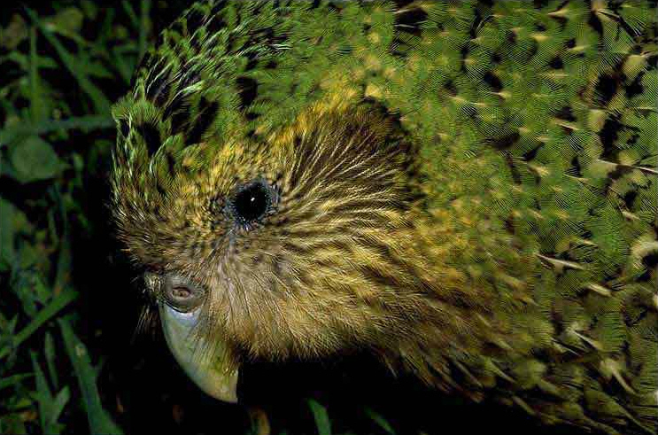
そのため、ポリネシアからの移住者（マオリ）は捕まえやすいカカポを食料として利用し、美しい緑色の羽を儀式のためのケープに使った。それでも19世紀の初頭にはカカポはニュージーランド全土に広く分布していた。ところが、1840年代にヨーロッパからの移住者が到着すると、彼らが持ち込んだ動物によってカカポは駆逐されてしまい、急速にその数を減らし、忘れられていった。
1950年代になってようやく風向きが変わる。政府機関であるNew Zealand Wildlife Serviceが設立され、1949年から1973年までに60回ものカカポ探索の調査旅行が行われたが、1974年の時点では状況は絶望的だった。1977年までに18頭がフィヨルドランド（南島南西部）で発見されたがすべて雄だった。同じ年の暮れに200頭の個体群が南島最南端の沖にあるスチュワート島で見つかった。捕食者であるイタチなどがこの島にいなかったためである。ここには雌も含まれていた。しかし、この個体群もネコのために急速に減少していった。

ついに1995年にわずかに残った50頭がDepartment of Conservation（Wildlife Serviceの後身）によって、完全に天敵を除去した南島の北と南の小さな島（Codfish and Maud Islands）に移され、完全な保護下に置かれた。Richard Henryと名付けられたフィヨルドランドで発見され1頭だけ生き残っていた雄も加えられた。遺伝子プールの多様性のためである。2004年現在、個体群は86頭になり、個体群回復に向けて滑り出したところである。
http://www.kakaporecovery.org.nz/index1.html

カカポの運命は救われる方向に向いたのかもしれないが、残念ながらそうならずに絶滅してしまったニュージーランドの鳥は多数に上る。絶滅の記録は恐ろしいほどである。
http://encyclopedia.thefreedictionary.com/New%20Zealand%20birds

そのなかにやはり飛べない鳥モア（moa）がいる。モアはダチョウと近縁の鳥の総称で、次の図にあるように大型のものから小型のものまでいたが、すべて19世紀の初頭までに絶滅してしまった。今では骨格標本が残るのみである。大型種は３ないし４ｍ、体重250kgにも達する。
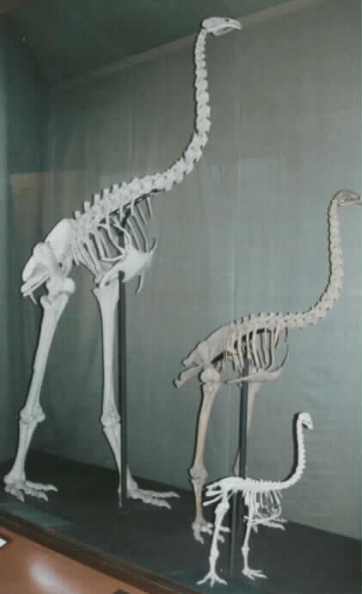
http://www.sharebook.co.kr/carroll/alice30h.htm

ニュージーランドで多くの種が絶滅したのはヒトの活動、特にヒツジの放牧のために徹底的に森林を伐採して牧草地にしたことが大きい。

鳥類が絶滅したのは、なにもニュージーランドだけに限られるわけではない。アメリカで起こった有名な絶滅物語はリョコウバト（passenger pigeon）が主役である。

19世紀の初頭には、何百万羽ものリョコウバトが一斉に北へ渡って行くために、空が暗くなるほどだったという。それほど大量にいたので、西部開拓のために西へ向かう開拓者にとっては尽きることのない食料源だった。1850年代になって西部に向かう鉄道敷設が始まると、鉄道敷設の工事現場で食料となるとともに、鉄道を利用して東部の町へ運べるようになり、鳩狩を専門にする人も多数にのぼった。1880年には、個体数は元に戻れない点にまで減少してしまった。捕獲して個体数を回復しようとする試みが行なわれたが、成功しなかった。最後の一羽がシンシナチー動物園で死んだのは1914年のことだった。
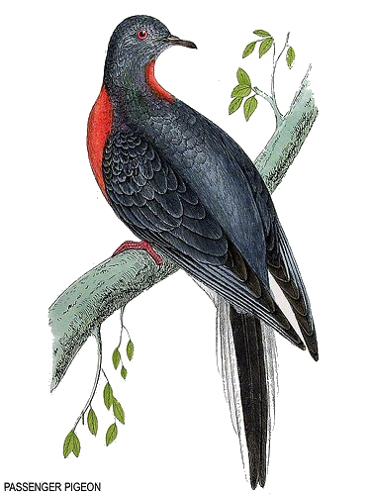

http://www.aristotle.net/~swarmack/pigeon.html

もう少し絶滅の話を続けよう。ドードーという鳥を知っているだろうか。「不思議の国のアリス」に出てくる、嘴の大きな大型の鳥である（次ページイラスト）。ドードーというのは総称で、3種が知られているが、いずれもマダガスカル島の東方にあるマスカリン諸島の固有種であった。過去形で書いたのはもちろん絶滅してしまったからである。大航海時代の後、ヨーロッパ人が世界の海に進出した。ポルトガル人は17世紀初頭にこの諸島のうちのモーリシャス島に上陸し、モーリシャスドードーを食料として食べてしまった。その後16世紀末にオランダ人が豚と猿を同島に移入し、これらが卵や雛を食べてしまった結果、1681年前後に絶滅した。他の2種も1800年頃までに絶滅してしまった。

ドードーはイラストにあるように、嘴が大きく、脚は太く短く、全体に太った印象を与える。やはり飛べない。現在我々は、ドードーの姿を骨格標本と当時の人が描いたスケッチから推測するしかない。
http://www.sharebook.co.kr/carroll/alice30h.htm
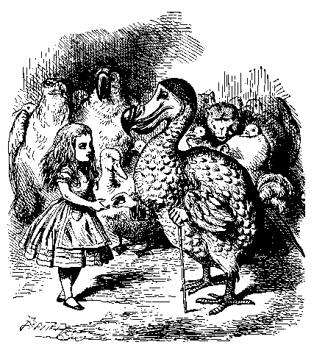

日本でも、多数の種が絶滅している。そのうちでも最近のことなので記憶に新しいのはトキであろう。トキの学名はNipponia nipponというように我が国を代表する鳥の一つである。明治時代までは日本全土に広く分布していたが、その後、急激にいなくなり、最後は能登半島と佐渡島に数羽が残るのみとなった。1967年にトキ保護センターが作られ、飼育下にあったトキをここへ移した。長い議論の後、1981年にカカポのように野生のトキの全頭捕獲を行い、捕獲した5羽をトキ保護センターに移した。こうして野生のトキはいなくなった。その後、捕獲したトキも次々と死に、最後のキンも2003年に死に、日本のトキは絶滅した。急激な減少は、トキの餌であるドジョウなどが農薬の使用で急激に減少したことによるのではないかと考えられている。

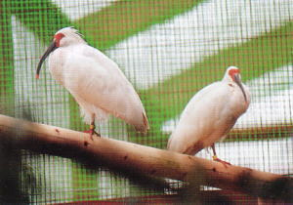

一方、1981年には中国沿海州にトキが発見され、種としての絶滅は免れた。佐渡のトキ保護センターでは中国産のトキを借りて捕獲した個体との間で繁殖を試みたが、結局、日本産のトキとの間では繁殖が成功しなかった。中国産のトキ同士の間では繁殖がうまくいき､その子が成鳥となり、その間で子ができていて、現在（2004年7月）、58羽（成鳥39羽、ヒナ19羽）がトキ保護センターにいる。

http://www4.ocn.ne.jp/~ibis/トキ保護センター

２．絶滅危惧種

絶滅あるいはそれに類する英語単語としては、extinct、endangered、threatenedがある。日本でも絶滅危惧種をリストアップしたレッドリストが作成され、レッドデータブックとして刊行されている。
http://www.biodic.go.jp/rdb/rdb_f.html

我が国では、英語の3つの単語よりももう少し細かく分類して、以下のような基準を設けて公表している。

●絶滅 Extinct (EX)
（過去、日本で生息していたが、すでに野生、飼育ともに絶滅したと考えられる種）
●野生絶滅 Extinct in the Wild (EW)
（過去、日本で生息していたが、現在、飼育のみで存続している種）
●絶滅危惧種Ⅰ類 = 絶滅のおそれがある種
・絶滅危惧ⅠA 類 Critically Endangered (CR)
（ごく近い将来に絶滅の危険性が極めて高い種）
・絶滅危惧ⅠB 類 Endangered (EN)
（1A類ほどではないが、近い将来に絶滅の危険性が高い種）
●絶滅危惧Ⅱ類 Vulnerable (VU)
（絶滅の危険性が増大している種）
●準絶滅危惧 Near Threatened (NT)
（生息条件の変化によっては「絶滅危惧種」に移行する可能性がある種）
- 情報不足 Data Deficient (DD)
（評価するだけの情報が不足している種）
●付属資料「絶滅の恐れがある地域個体群 Threatened Local Population (LP)」
（地域的に孤立しており、地域レベルでの絶滅の恐れが高い個体群）

平成10年に公表されたレッドリストによると、日本で絶滅した鳥類には、ハシブトゴイ、カンムリツクシガモ、マミジロクイナ、リュウキュウカラスバト、オガサワラカラスバト、ミヤコショウビン、キタタキ、ダイトウミソサザイ、オガサワラガビチョウ、ダイトウウグイス、ダイトウヤマガラ、ムコジマメグロ、オガサワラマシコがおり、野生種が絶滅したものには、上に述べたトキが入っている。絶滅危惧種は多すぎるのでここには載せないが、上のWebページで調べてみよう。

哺乳類では、オキナワオオコウモリ、オガサワラアブラコウモリ、エゾオオカミ、ニホンオオカミが絶滅種として記載されている。

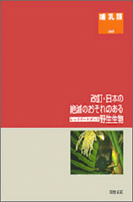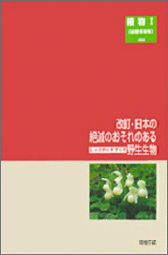

全生物の95%以上が絶滅したと考えられているペルム紀大絶滅や、KT境界における恐竜の大絶滅のように、地球上ではこれまでに何回かの大絶滅が起こったと考えられている。したがって、地球上の生物はつねに絶滅する可能性があり、今の絶滅もこれと同じで当然のことだという考え方をする人がいる。今、起きている多数の種の絶滅は必然的に起こっていることで、騒ぐことはないというわけである。

生命の歴史の中で過去に起こった種の絶滅と、いま眼前に起こっている種の減少は同じものなのだろうか。2つの点で大きく異なっていると思われる。その１は、絶滅のスピードである。ペルム紀大絶滅もKT境界線の絶滅も、短時間のうちに起こったと言われるが、これはもちろん地質年代的に見て短いと言っているのであって、現在のような100年単位で絶滅種が著しく増加しているのは、やはり異常なスピードだと言わざるを得ない。この絶滅のスピードは、人の人口の増加（前章の図を参照）と関係あるように思われる。絶滅物語の項で述べたように、ヒトの活動による生息環境破壊（habitat destruction、下の写真）がもっとも大きな要因である。

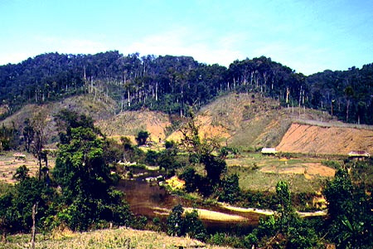

第2の点は、ヒトというたった一つの生物種によって、絶滅が起こっていることである。上の絶滅物語のところで述べたように、ヒトの活動によって捕獲され、生息地が破壊され、餌がなくなり、絶滅している場合が多い。前章で述べた「持続可能な成長」は、ヒトだけでなく生態系にとっても「持続可能」でなくてはならない。

３．生物の多様性とは

それでは、「生物の多様性」とはどのようなことを言うのであろうか。これまでは、生物種を並べ挙げ、その形態の違いをことさら強調し、多様なことを述べてきたが、これは種レベルの多様性である。生物多様性というときは、種からさらに広げて次の3つを言うことが多い。

１）遺伝子レベルの多様性
２）種レベルの多様性
３）群集と生態系レベルの多様性

これを図にすると次ページのようになる。
１）遺伝子レベルの多様性
図のハタネズミを考えたとき、普通は遺伝子が均一であることはない。集団遺伝学の章で述べたように、個体群の遺伝子プールはかならず変異が存在する。1つの遺伝子座を考えたときでも、表現型は同じでもホモの個体とヘテロの個体がいる。そのような遺伝子の違いの組み合わせが遺伝子レベルの多様性である。

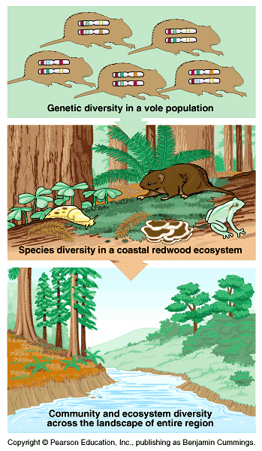

したがって、ある地域に生息する個体群は、他の地域に生息する個体群とは遺伝子のレベルで異なっている。ある地域の個体群が失われると、その個体群がもっていた遺伝子レベルの多様性を永久に失うことになる。このような遺伝子レベルでの多様性の消失は、その個体群に属する個体が他の個体群に移入して、遺伝子プールの多様性を増加させる道を絶つので、種全体としてみたときに適応力を失わせる結果となる。

２）種レベルの多様性
ある地域の生態系を考えたとき、その生態系を構成する種がどれほど多様であるかが、種レベルの多様性である。生物多様性というときは、この種の多様性が真っ先に頭に浮かぶ。政治的なコンテクストで生物多様性というときも、この種レベルの多様性を指すことが多い。悩ましいのは、すでに一番初めに述べたように、種の記載がすべて終わっているわけではないので、実際の種の多様性がどれほどのものかは推測するしかないことである。そうしているうちにも絶滅している種もいるわけで、種の多様性を保全する道筋を早急に考え、行動に移す必要がある。

３）群集と生態系レベルの多様性
生態圏を構成する群集あるいは生態系の多様性が、三番目の生物多様性である。地球という生態圏は、森林（針葉樹の森林、広葉樹の森林、混交林、熱帯雨林など）、サバンナ、砂漠、ツンドラ、海（海岸の潮間帯、浅い海、深海、暖かい海、冷たい海）、河、湖沼、草原などの多様な生態系から構成されている。それぞれの生態系は、複数の個体群から構成され、異なる個体群がお互いに相互関係のネットワークを作って群集（植物の場合は群落）を形成している。各個体群は、この群集のネットワークの一員としてそれぞれ重要な役割を持っているので、ある個体群が消失すると生態系に大きな影響を与える。これは食物連鎖を考えればすぐに分かる。生態系が影響を受けると、地球全体として見た生態圏のバランスが崩れる可能性が高い。

今最も危機に陥っているのが熱帯雨林の消失である。これは人為的なものであることは明らかである。熱帯雨林のもつ二酸化炭素の吸収機能が破壊されたときにどのようなことが起こるか、簡単に想像することができる。種の絶滅というときは、特定の種を選び出して絶滅させているのではない。生態系の破壊によって、そこに生息する多数の種を根こそぎ破壊しているのである。

４）生物多様性消失の要因
この章の始めに、絶滅物語を繰り返し述べたが、生物多様性に対する脅威としては次のような要因が考えられる。

１）生息環境の破壊（habitat destruction）
２）外来種の移入（introduced species）
３）乱獲（overexploitation）
４）食物連鎖の攪乱（food chain disruption）

いずれもヒトの活動によっているのは明白である。一つ一つの要因について、具体的な例を考えてみてほしい。

http://www.biodic.go.jp/J-IBIS.html

４．何故生物多様性か

それではどうして生物多様性なのだろうか。また、どうやって生物多様性を守っていけばいいのだろうか。環境省の「生物多様性情報システム」ホームページにある「良くある質問」のコーナーには次のように書かれている。
引用先：http://www.biodic.go.jp/faq/faq_f.html

「多様な生物は、それぞれが生態系の中で大切な役割を担っており、相互に影響しあって私たち人間の生存に欠かすことができない自然環境のバランスを維持してくれています。私たちの生活は、農作物や魚貝類などの食品ばかりでなく、工業材料、皮革製品、医薬品、燃料などに至るまで、多様な生物を利用することによって成り立っています。

また、多様な生物のすむ環境は、私たちの心に豊かな潤いを与えてくれます。レクリエーションや観光の対象、科学や芸術を生み出す糧としても、生物はかけがえのない存在です。」

「生物多様性を守る第一歩は、自然に目を向け自然や生きものと親しむことです。昔と比べ、私たちの生活はとても便利で快適なものになりましたが、日々の暮らしの中で、生きものたちとふれあう機会は大変少なくなってしまいました。

林、池、水路、河原など身近にあるちょっとした自然に目を向けてみましょう。どんな小さな自然にも多彩な生きものたちが息づいています。気づかなかった生きものたちの世界がいきいきと姿を現してきます。生物の世界を知ることは、暮らしと生きものたちとの関わりについて考えることにつながります。

今住んでいる町の自然を、少し昔と比べてみましょう。野鳥や昆虫たちが豊かに暮らしていた森や林、水辺は、今も健在でしょうか。エネルギー、紙、食べ物、ゴミや生活排水……。私たちの日常生活のすべては、世界のどこかで生きものたちの生活に影響を及ぼしています。

人と生物との共生の実現は、社会や経済の仕組みにも関わる大きな問題です。けれども、私たち一人ひとりでも生物多様性を守るために行動することができます。野外に出かけたらゴミは必ず持ち帰る、山野草は自然の中で楽しむ、ペットや外国の生きものは野外に捨てたり放したりしない、みんなが協力して取り組むことが、大きな力となるのです。」

ここにかかれていることは正しいが、食料資源、工業材料、皮革製品、医薬品、燃料などの多様な生物を人間が利用するために多様性を守る必要があるという書き方がしてある。次のパラグラフでも、多様な生物のすむ環境が私たちの心を豊かにするのだから重要なのだと書いてある。

The Threatened Biosphereというタイトルで、有名なEdward O. Wilsonは、DEFENDERS MagazineのSummer 1993 issueに次のように書いている。

「The environmental changes that have at last caught the world's attention can in my opinion be divided into two major categories, and two only. One is the deterioration of the physical environment, from toxic pollution to ozone depletion, global warming by greenhouse gases, the fall of aquifers from overdraft and so on. The second category is the loss of biodiversity.

The threat to biodiversity is unique in three ways. First, it's irreversible. Before the coming of humanity, each species and its descendants lived for somewhere between 1 and 10 million years. Each species can be viewed as an encyclopedia of genetic information. The typical higher organism, anything from an amoeba on up to a human being, contains from 1 to 10 billion nucleotide pairs or genetic letters. For a mouse, that is roughly equivalent to all the information in all editions of the Encyclopaedia Britannica published since 1768. These occur in unique combinations. They prescribe unique traits in anatomy and behavior and biochemistry. And those in turn exquisitely adapt the species to the ecosystem in which it lives. When a species goes extinct, all that heritage is lost.

The second unique feature of biodiversity depletion is that by attempting to solve the problem, by learning more about the world's biodiversity and how to manage it and use it, we can gain enormous benefits in scientific knowledge, in sustained environmental management and in new products -- pharmaceuticals, crops, fibers, petroleum substitutes, restorative agents for water and soil.

The third unique feature of biodiversity is that scientists don't know very much about it on a global scale. About 1.4 million species have been identified in some way or other. But the true number is almost certainly between 10 and 100 million. This is quite an extraordinary thing to say about one of the most important forces of the human environment and the human future. We know in detail the geography of the other planets. We spend a fortune mapping the galaxy and the other parts of the universe. Yet we have scarcely begun to explore the biodiversity on which our existence is ultimately dependent.

The Earth is a relatively unexplored planet in terms of its biosphere. New species of whales and monkeys are still being found. Earlier this year an entirely new kind of antelope was discovered in the forest of Vietnam. Each gram of soil in northern forests contains an estimated 4,000 to 5,000 species of bacteria. A gram is just a pinch of soil. Among the 10 billion individual bacteria that actually would live in a small sample of that sort, almost all are unknown to science.

At the same time that we're trying to expand our knowledge, biodiversity is disappearing. All around the world, field biologists tell us in painful detail, extinction is accelerating. One fifth of all the bird species in the world have gone extinct in the last 2,000 years, almost certainly all at the hands of humanity, and 11 percent of the remaining 9,040 known species of birds are endangered.

In the United States during the last 100 years, 2.3 percent of the bird species have vanished, 2.2 percent of the amphibians, 1.2 percent of the freshwater fishes, 1.1 percent of the plant species, and a staggering 8.6 percent of the freshwater mussels. In Hawaii, one of the hot spots where the greatest diversity exists and the ecosystems are the most endangered, about half of the approximately 100 original bird species were eliminated by the native Polynesians before the Europeans arrived in 1778 and another fourth after the European colonization started.

And it's just as bad in many other parts of the world. The number of species of plants and animals on Earth is being reduced by a rate I've estimated between 1,000 and 10,000 times higher than existed in prehistoric times. The current removal rate of tropical forests is somewhere between one and two percent of cover each year. The remaining tropical moist forest covers an area very roughly equivalent to the contiguous 48 United States, and it's being removed at a rate that is approximately from one half to all of the state of Florida each year.

Specialists believe that as many as 20 percent of the rich rainforests' flora and fauna will be doomed to early extinction just because of human activity and introduction of exotic species during the next 30 years, with the loss of hundreds of thousands of species as a consequence. It's harder to make estimates for other parts of the world, but there's no question that in places like coral reefs, the rich heathland of southern California, southwestern Australia and southern Africa and similar hotspot ecosystems, extinction is running very high. This is a rate of loss comparable to the five other great extinctions that occurred on Earth in the 500 million years during which most of the evolution of larger and more complex forms of life has occurred. The last great spasm was the one that ended the age of reptiles, the Mesozoic Era of 65 million years ago. In each of these five cases it took evolution 10 million years or more to restore the losses.

If future generations learn that they're going to have to wait for millions of years to repair what we are carelessly doing in the living world in our lifetime, they are going to be very peeved. But the question always arises, "Why should they care?" l mean, can't we get along with 80 percent or even 50 percent of the biodiversity?

We'll lose uncounted new benefits. These are what the economists call opportunity costs, and they are enormous because we haven't even identified the vast majority of species out there. The biosphere is a treasure house as yet unexamined. For instance, the potential of pharmaceuticals and medical products from wild species is simply enormous, because these species have had literally tens or hundreds of millions of years to evolve biochemicals that by natural selection protect them from viruses, from bacteria, from enemies, and that enable them to digest substances that seem almost intractable.

It's worth mentioning a couple of examples, one that has become famous and one not quite so readily recognized. The first is the rosy periwinkle, a little species of plant originally from Madagascar that could easily have vanished without notice but became the source of two of the most effective anticancer agents ever discovered. Thanks to this plant Hodgkin's disease, a very deadly disease of young adults, and acute lymphocytic leukemia, one of the worst cancers for children, are now largely curable. Many have also heard of taxol from the Pacific yew, another serendipitous product of the wild flora and fauna. Yet another case is cyclosporin, a complex molecule discovered in an obscure Norwegian fungus. Cyclosporin is a powerful immunosuppression agent used in organ transplants and is the basis for the entire organ transplant industry today.

If we want a sustainable world, we're going to have to protect the biosphere, the rest of life. If we let large amounts of biodiversity continue to go down the drain, we are destroying the Creation. I would like to urge agreement among people of all persuasions, from religious conservatives to secular humanists to narrowly focused economic planners and scientists, that to deny future generations even part of their natural heritage millions of years old, to destroy it for all time, is just morally wrong. I would point out that evolution is not going to replace this hentage, in any period that has meaning for the human mind. It would take millions of years to replace what we are losing, even in part. I'm persuaded that when people know the facts and consider the long-term implications, a great majority will want to take strong remedial action.
引用先：http://www.defenders.org/bio-bi01.html

ここでも、人間のためにという視点がある。もしもこのような視点にたつと、別な方法でそのような利益が得られるのなら、生物多様性などは顧慮しなくてもいいことになる。ここには人間が一番上位にあるという考えが根強く残っている。

筆者は、生物学者として、生物多様性は進化を考えれば当然の帰結であり、それを全体として受け入れ、その中で生きていくのが生物としてのヒトの正しい活動だと考えたい。パラダイムの転換をしないといけないのではないかと、最近、真剣に考えている。

５．生物多様性条約

1992年、ブラジルのリオデジャネイルで世界環境会議が開かれ､生物多様性条約に参加した各国は署名をし、その後国内で加盟の手続きをとることになった。日本は翌年に加盟している。
http://www.biodic.go.jp/cbd.html条約全文

この条約は、人間の資源として生物多様性が重要であるという視点で作られていることは、前文の最初に「生物の多様性が有する内在的な価値並びに生物の多様性及びその構成要素が有する生態学上、遺伝上、社会上、経済上、科学上、教育上、文化上、レクリエーション上及び芸術上の価値を意識し」と書かれていることから分かる。また自国主義が貫かれていて、政治的な側面をもっていることをうかがわせる。
このような条約であっても、多様性の保護に関して各国が行動を起こさなければならないと規定している点では、多様性の消失に一定の歯止めをかけるために有効であると思われる。ところが、アメリカはいまだに加盟していない。この後、1996年暮れに、京都において開催された地球温暖化防止京都会議で採択された京都議定書も同様に参加していない。このようなアメリカ一国主義は糾弾されるべきであろう。

さて、最近になってSNP（single nucleotide polymorphismの略、スニップと発音する、一塩基多型）と呼ぶ、遺伝子DNA塩基配列の1ヶ所だけが個人によって違う個所が、日本人では19万個あると発表された。見かけは同じでも、遺伝子のレベルで見れば我々はこのような多様性を内包しているのである。そのことを自覚し、ヒトとは違う生物の多様性を理解し、生態系の多様性を考えて、我々ヒトはどのような行動をとったらいいのか、真剣に考えていこうではないか。

